**디지털회로실험 보고서**

-5주차-

전자공학과

2015104027

박정진

**실험 결과**

**Lab08 - 1 TTL74283**

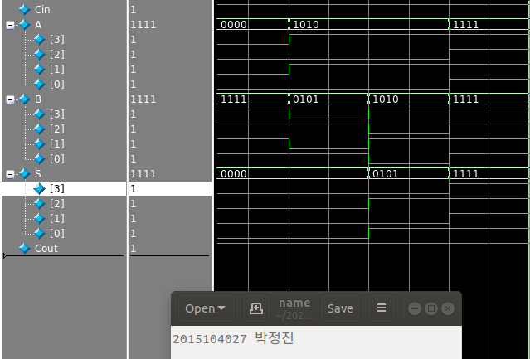

첫 번째 결과 -> 3 + 2 + 0 = 5 (5'b00101)

두 번째 결과 -> 8 + 8 + 1 = 17 (5'b10001)

저번 당일결과 보고서에서 설명을 이상하게 하였는데 쿼터스 시뮬레이션에서는 틀린게 없다. 다만 Carry out을 결과의 MSB로 취급한다면 15+15+1 = 31(5' b11111) 로 즉 5bit의 결과는 모두 맞게 계산이 정확하다. 하지만 입력 비트수의 제한과 그에 따른 결과 비트수의 제한으로 계산 결과값은 0~31 까지 밖에 계산을 못한다는 것을 잘 못 표현했다.

**Lab08 - 2 ttl74283 Delay Time**

VDD = 1.2V

|  |  |
| --- | --- |
| Model | Delay Time |
| fast, $0℃$ | 4.246ns |
| slow, $0℃$ | 7.424ns |
| slow, 85 $℃$ | 8.308ns |

공급전원은 1.2V 고정으로 하고 Device 는 Cyclone 4, EP4CE115F29C7N를 이용했다. 그리고 해당 회로에 구성되어있는 MOSFET모델을 코너 별, 온도 별로 Delay 를 측정 해보았다.

예상대로 Fast 코너가 Slow 코너보다 Delay 가 적음을 알 수 있고 온도가 높을 수록 더 Delay Time 이 길어지는 것을 확인 할 수 있다. 이는 온도가 높아지면서 MOSFET의 electron, hole 들이Lattice scattering 에 영향을 더 많이 받아 mobility 가 감소한다. 이는 MOSFET 의 $I_{on}$ 양이 적어지는 것을 의미한다. 전류량이 적어지면 MOSFET 의 속도가 줄어든다는 것을 뜻한다. (따라서 CMOS Logic gate에서는 공급전원 또한 전류량을 결정하는 요소이기 때문에 1.2V로 고정한 후 비교 분석했다. Fast Corner는 일반적으로 Power를 더 소모하므로 Power와 속도를 Trade-off로 상황에 따라 맞는 모델을 쓰면 됨을 알 수 있다.)

Delay 의 빵판 실험은 실험할 수 없다. 쿼터스의 gate-level simulation과 다르게 빵판 시뮬레이터는 딜레이에 대한 모델이 구현이 되어 있지 않기 때문에 딜레이 없이 ideal한 결과만을 볼 수 있기 때문이다.

**Lab08 - 3 8bits adder**

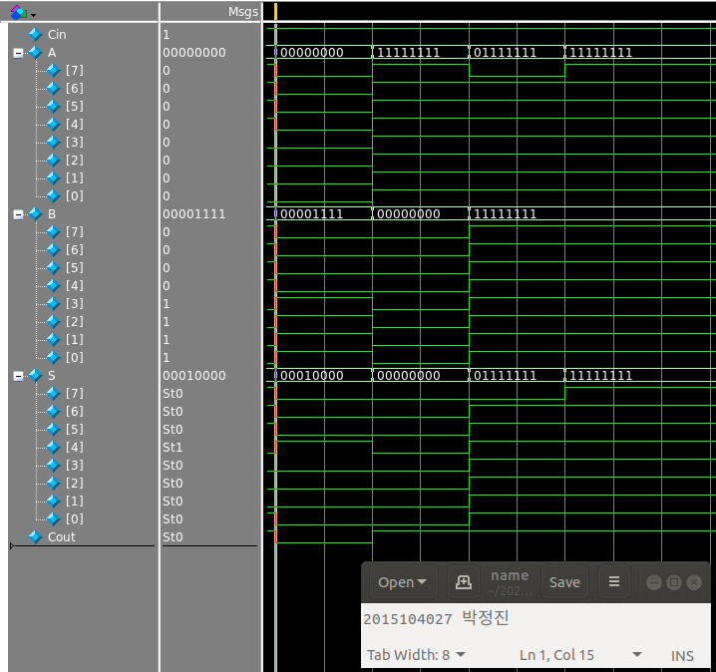

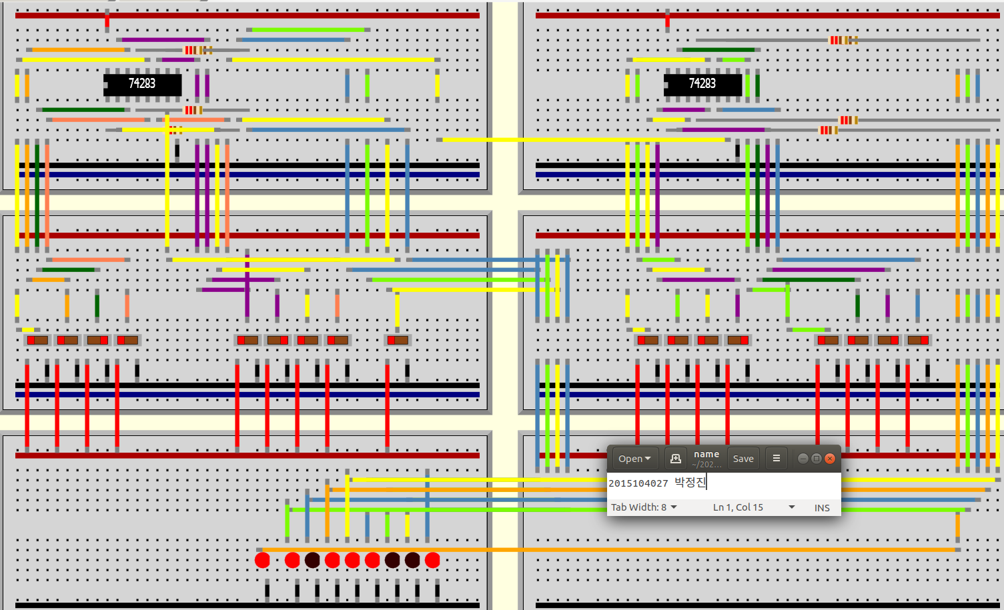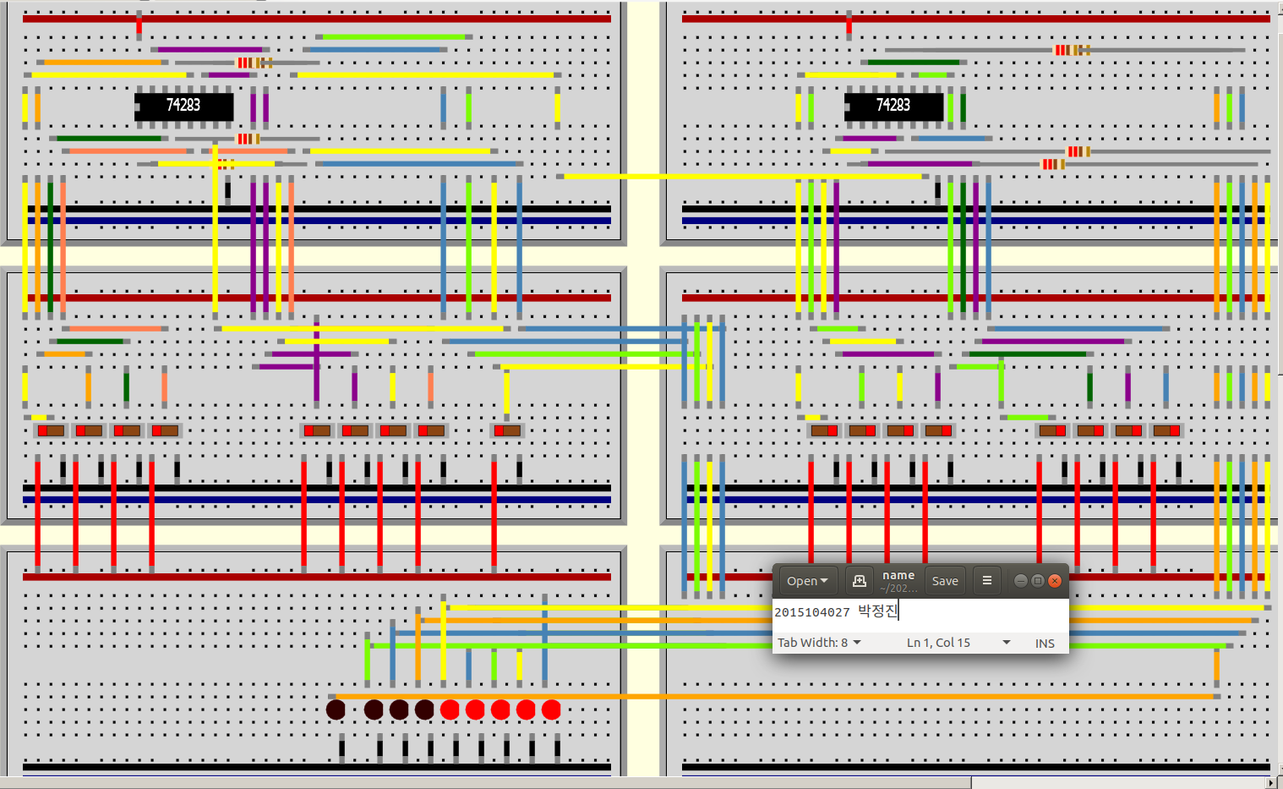

첫 번째 그림 -> 237 + 203 + 1 = 441

두 번째 그림 -> 16 + 16 + 1 = 31

이 파트의 설명 또한 위와 동일하게 설명을 이상하게 하였다. 하지만 쿼터스 시뮬레이션 결과는 정확하고 여기서도 마찬가지로Carry out을 결과의 MSB로 취급한다면511로 즉 9bit의 결과는 모두 맞게 계산이 정확하다. 하지만 입력 비트수의 제한과 그에 따른 결과 비트수의 제한으로 계산 결과값은 0~511 까지 밖에 계산을 못한다는 것을 잘 못 표현했다.

**Lab08 - 4 8bits adder Delay Time**

VDD = 1.2V

|  |  |
| --- | --- |
| Model | Delay Time |
| fast, $0℃$ | 5.742ns |
| slow, $0℃$ | 10.596ns |
| slow, 85 $℃$ | 11.736ns |

위의 실험과 마찬가지인 조건에서 실험을 진행했다. 결과는 예상한 그대로 fast가 slow 보다, 온도가 낮을 때가 높을 때보다 Delay time 이 적음을 확인 할 수 있다.

Delay time 이 이전 Adder를 한 개 썼을 때보다 Carry 를 Series로 연결 한 것이 Delay Time 이 더 오래 걸리는 것을 확인 할 수 있다. 하지만 두 개를 썼다고 Delay가 두 배가 아닌 이유는

첫 번째로 Delay는 Gate level에서 각 게이트의 Delay만을 영향을 받고 Carry는 그 전 Adder에서 계산 되기만 하면 그대로 뒤의 계산은 Carry가 거치는 게이트들의 Delay만 지나면 계산이 완료되고 두 번 째 Adder는 Carry를 내보낼 것이다. 즉 두 번째 Adder는 앞의 Adder가 계산을 완료하고 계산을 하는 것이 아니라 A+B계산은 둘다 동시에 한다는 의미이다. 단지 +Cin의 계산만의 Delay가 추가되는 것이다. (Carry propagation)

두 번째로logic effort, fanout effort와 parasitic delay를 고려한 linear RC Delay model에서 이 회로의 delay는 이전 ttl74283의 두 배가 아니라는 것을 알 수있다. 그에 대한 분석은 보고서의 양이 길어지므로 생략한다.

해당 딜레이를 줄이기 위해서 사용되는 대표적인 방법은 Carry-lookahead adder인데 딜레이는 줄이지만 complexity가 adder의 수에 비례하여 기하급수적으로 늘어난다는 단점이 있다.

위의 실험과 마찬가지로 Delay 의 빵판 실험은 실험할 수 없다. 쿼터스의 gate-level simulation과 다르게 빵판 시뮬레이터는 딜레이에 대한 모델이 구현이 되어 있지 않기 때문에 딜레이 없이 ideal한 결과만을 볼 수 있기 때문이다.

**Lab09 - 1 TTL74163**

각 핀에 대한 설명을 붙이면

CP = Rising Edge Trigger (Positive edge clock)

MRn(Clrn) = Synchronous clear (active Low(0))

CEP(ENP) = Enable Parallel

CET(ENT) = Enable Trickle

PEn(LDn) = Synchronous load (active Low(0))

TC(RCO) = Ripple Carry Out

이다.

Truth Table

|  |  |  |  |  |  |  |  |
| --- | --- | --- | --- | --- | --- | --- | --- |
| MRn | CP | CEP | CET | Pen | Q | RCO | Operation |
| 0 | ↑ | x | x | x | 0 | 0 | Clear |
| 1 | ↑ | x | x | 0 | D | - | Load |
| 1 | ↑ | 1 | 1 | 1 | Q(t-1)+1 | 0 | Count |
| 1 | ↑ | 1 | 1 | 1 | 1111 | 1 | Carry out |
| 1 | - | 0 | 1 | 1 |  |  | Hold&Carry |
| 1 | - | x | 0 | 1 |  |  | Hold |

4bits Counter 가 위의 Truth table 처럼 제대로 작동되는 것을 확인 할 수 있고 모든 Operation 을 확인 할 수 있다.

로드 기능 포함 카운터의 동작이제대로 출력 되는 것을 LED를 통해 확인 할 수 있다.

**Lab09 - 2 8bits counter**

위의 실험과 마찬가지로 각 Truth table의 경우마다 동작이 완벽히 이루어짐을 확인할 수 있다. 두 ttl 의 연결은 LSB쪽 [3..0]의 counter가 4'b1111에 도착하면 TC 가 High가 된다. 이 핀을 MSB 쪽 [7..4]의 Counter의 CEP, CET에 연결하였다. 따라서 8'b00001111 이후 8'b00010000이되고 이후 schematic 상 앞 counter의 CEP, CET가 High 이면 8'b0001(hold)0001(count) 식으로 8bit counter가 동작하는 것을 확인 할 수 있다.

(버스 표현의 간단함을 위해 Hex code로 나타내었다.)

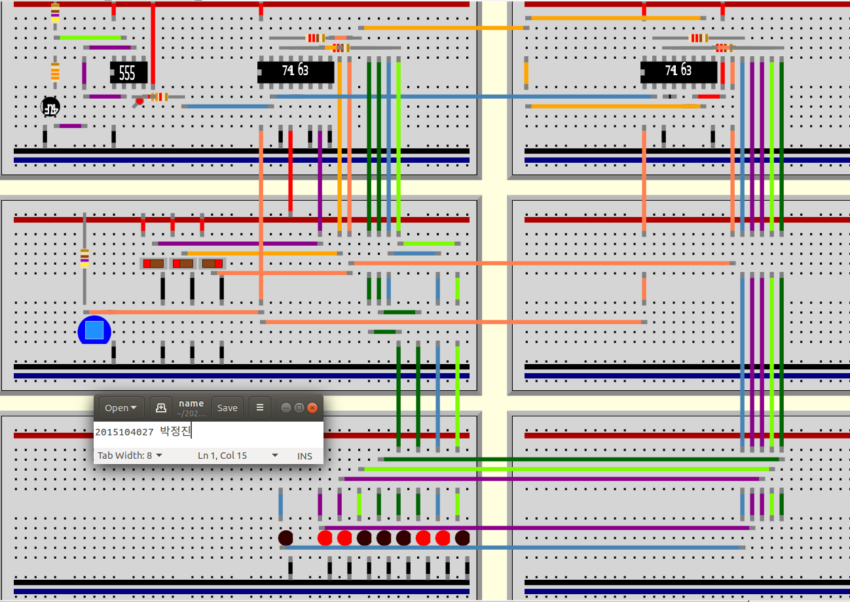

위와 마찬가지로 로드 기능 포함 카운터의 동작이제대로 출력 되는 것을 LED를 통해 확인 할 수 있다.